BAB 4
ARUS LISTRIK (Lanjutaan)

D. Kombinasi Resistor
1. Kombinasi Seri
Rangkaian Seri Resistor adalah sebuah rangkaian yang terdiri dari 2 buah atau lebih Resistor yang disusun secara sejajar. Dengan Rangkaian Seri ini kita bisa mendapatkan nilai Resistor Pengganti yang kita inginkan dengan rumus sebagai berikut.
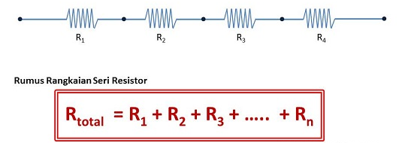
Dimana :
R_{total} = Total Nilai Resistor
R₁ = Resistor ke-1
R₂ = Resistor ke-2
R₃ = Resistor ke-3
R_{n} = Resistor ke-n

2. Kombinasi Paralel
Rangkaian Paralel Resistor adalah sebuah rangkaian yang terdiri dari 2 buah atau lebih Resistor yang disusun secara berderet atau berbentuk Paralel. Sama seperti dengan Rangkaian Seri, Rangkaian Paralel juga dapat digunakan untuk mendapatkan nilai hambatan pengganti. Perhitungan Rangkaian Paralel sedikit lebih rumit dari Rangkaian Seri.

Dimana :
R_{total} = Total Nilai Resistor
R₁ = Resistor ke-1
R₂ = Resistor ke-2
R₃ = Resistor ke-3
R_{n} = Resistor ke-n

B. Jembatan Wheatstone dan Transformasi bentuk Y
Prinsip jembatan wheatstone dan transformasi bentuk Y digunakan pada rangkaian-rangkaian yang tidak bisa diselsesaikan secara seri maupun paralel. Seringkali bentuk rangkaian yang saya pakai untuk kasus ini yakni :
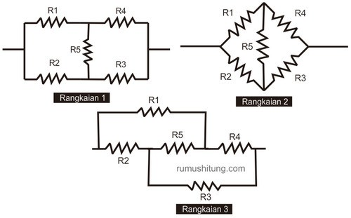

1. Jembatan Wheatstone
Penerapan perhitungan Jembatan Wheatstone adalah dengan menghilangkan R5 agar ketiga bentuk rangkaian diatas bisa diselesaikan secara seri maupun paralel. Namun perhitungan Jembatan Wheatstone untuk menghilangkan R5 dapat dilakukan dengan syarat R1 x R3 = R2 x R4.
Bisa saya gambarkan untuk menghilangkan R5 menggunakan perhitungan Jembatan Wheatstone syaratnya adalah “Hasil Perkalian Resistor yang saling BERSEBRANGAN harus bernilai SAMA”
Contoh soal :
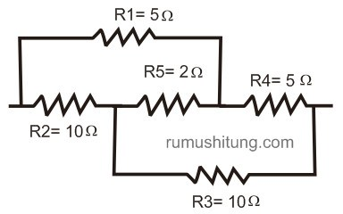

Amati gambar di atas. Jika diketahui v yang mengalir dari ujung kiri ke ujung kanan adalah 15 volt. Hitunglah kuat arus yang melalui rangkaian tersebut
Jawab:
Penyelesaian rangkaian diatas adalah dengan mencari R_{total} terlebih dahulu.
Syarat Perhitungan Jembatan Wheatstone:
R₁ x R₃ = R₂ x R₄
5 . 10 = 5 . 10 (TERPENUHI)
sehingga R 5 tidak perlu kita anggap.

Perhitungan R_{total}
*R₁ dan R₄ (dirangkai seri)
R₁₄ = R₁ + R₄ = 5 + 5 = 10 Ω
*R₂ dan R₃ (dirangkais seri)
R₂₃ = R₂ + R₃ = 10 + 10 = 20 Ω
*R14 dan R23 (dirangkai pararel)
1/R_{total} = 1/R₁₄ + 1/R₂₃
1/R_{total} = 1/₁₀ + 1/₂₀
1/R_{total} = 2/20 + 1/20 = 3/20
1/R_{total} = 30/3 = 20/3 Ω

Jadi Besarnya kuat arus yang mengalir
I = V/Rtotal = 15x 3/20 = 2,25 Ampere

LALU BAGAIMANA JIKA R₁ x R₃ ≠ R₂ x R₄??

BAGAIMANA JIKA HASIL PERKALIAN RESISTOR YANG SALING BERSEBRANGAN TIDAK BERNILAI SAMA???

2. Transformasi Bentuk Y
Menjawab pertanyaan diatas, jika perhitungan Jembatan Wheatstone tidak bisa digunakan karena syarat R1 x R3 = R2 x R4 tidak terpenuhi, maka kita harus menggunakan perhitungan Transformasi Bentuk Y.
Penerapan Transformasi Bentuk Y adalah membuat nilai resistor baru sebagai pengganti resistor yang sebelumnya sudah ada. Dimana resistor yang akan diganti biasanya berjumlah 3buah dan menyerupai bentuk ∆ dan nantinya resistor baru yang menggantikan akan berbentuk huruf Y.

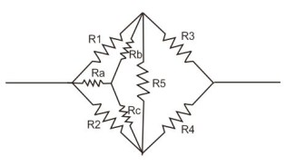
Gambaran dari penjelasan diatas adalah sebagai beikut :

gambar 1 (maaf penamaan R3 dan R4 terbalik) gambar 2
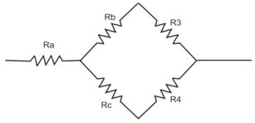

gambar 3

atau bisa diubah menjadi seperti dibawah ini
R₃
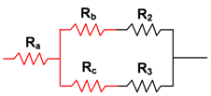

R₄

Jika R1 x R3 ≠ R2 x R4 maka rangkain diubah menjadi bentuk gambar ke 2. Jika diperhatikan R1,R2 dan R5 menyerupai bentuk ∆ yang nantinya akan diganti Ra, Rb dan Rc yang berbentuk seperti huruf Y. Hasil akhir perubahan rangkaian adalah pada gambar 3.

Selanjutnya untuk mendapatkan nilai Ra, Rb dan Rc adalah menggunakan rumus berikut:
- Ra diapit oleh R1 dan R2, maka Ra akan diperoleh dari hasil perkalian R1 dan R2 dibagi dengan jumlah resistor yang akan dihilangkan:

$$Ra=\frac{R1 x R2}{R1+R2+R5}$$
- Rb diapit oleh R1 dan R5, maka Rb akan diperoleh dari hasil perkalian R1 dan R5 dibagi dengan jumlah resistor yang akan dihilangkan:

$$Ra=\frac{R1 x R5}{R1+R2+R5}$$
- Rc diapit oleh R2 dan R5, maka Rc akan diperoleh dari hasil perkalian R2 dan R5 dibagi dengan jumlah resistor yang akan dihilangkan:

$$Ra=\frac{R2 x R5}{R1+R2+R5}$$

NOTED: Rumus mendapatkan nilai resistor pengganti kemungkinan bisa berbeda karena penamaan resistor, jadi tidak baku dan tidak sebagai patokan. Yang perlu diperhatikan rumusnya adalah “PERKALIAN Resistor Pengapit yang kemudian DIBAGI dengang JUMLAH resistor yang akan dihilangkan”

TUGAS!

Coba buatlah bentuk transformasi bentuk Y yang disertai rumus untuk bentuk rangkaian 1 dan rangkaian 3. Kerjakan pada buku tulis kalian dan Foto hasil kerjaan kalian. Selanjutnya upload pada siadin sebelum jam kuliah online selesai. Saya ingatkan lagi, yang diupload fotonya saja ya..Semangat ya..!!
Tips: pada rangkaian 1&3 yang dihilangkan adalah R1,R2&R5. Bayangkan R1,R2&R5 adalah berbentuk ∆
Dan Semangat Ya...!!!

(dikerjakan sebisanya, tidak apa jika masih salah)

NOTED: Tetap salin materi ini dibuku kalian atau boleh diPrint saja,terimakasih.

